FENOMENA OVERSPENDING DALAM KALANGAN IDOL OTAKU JEPANG ERA KONTEMPORER
現代にアイドルオタク内のオーバースペンディング現象
Diajukan Sebagai Salah Syarat Untuk Memperoleh Gelar Strata 1
(S1) Sarjana Bahasa dan Kebudayaan Jepang Fakultas Ilmu Budaya
Universitas Diponegoro

Oleh:
Daniel Dewana Swa
13020217130035
PROGRAM STUDI S1 BAHASA DAN KEBUDAYAAN JEPANG
FAKULTAS ILMU BUDAYA
UNIVERSITAS DIPONEGORO
SEMARANG
AGUSTUS 2023
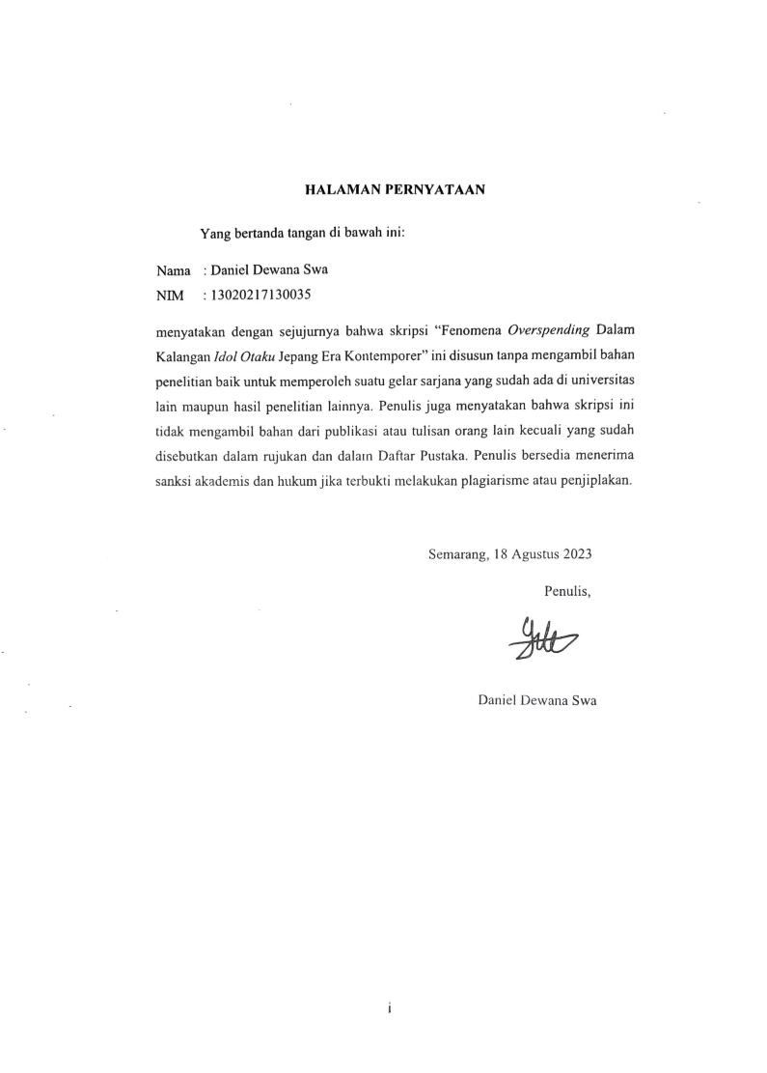

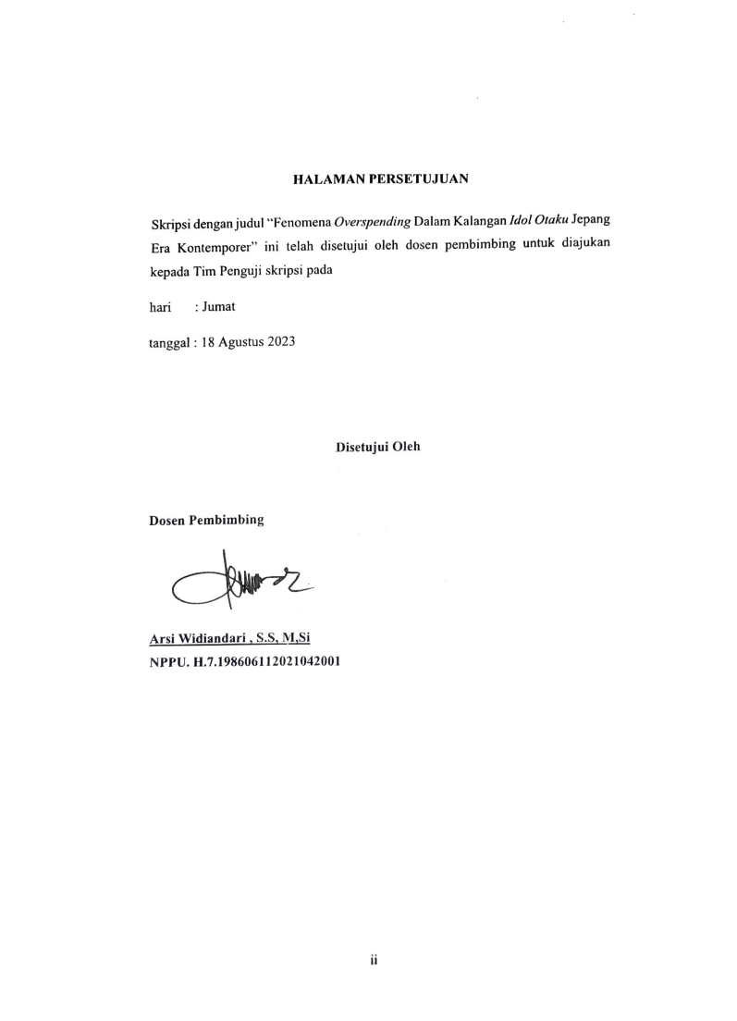

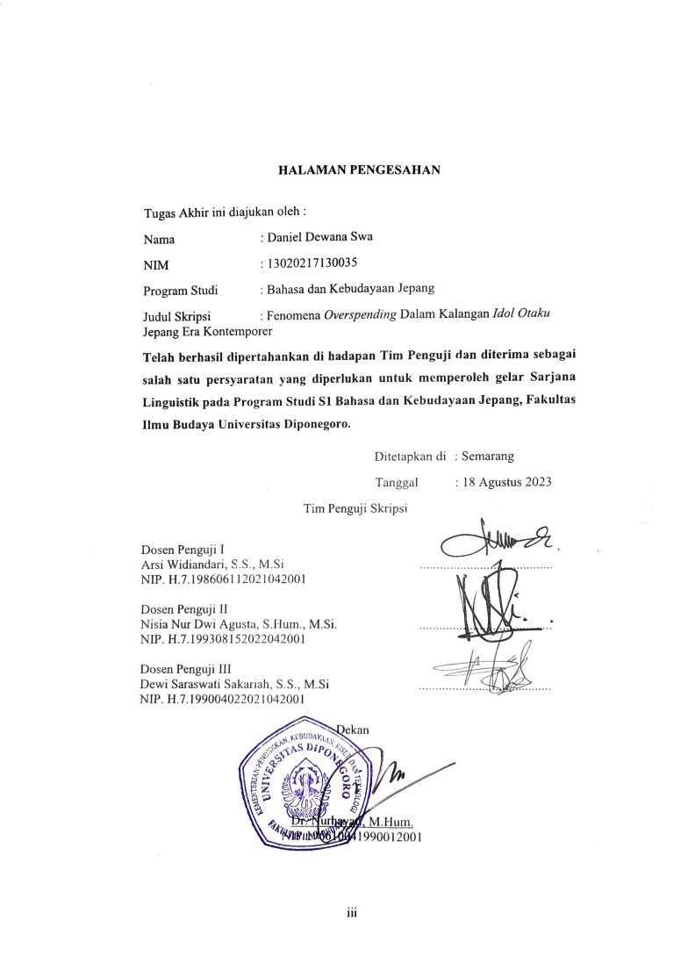
MOTTO
“かたつぶり
登れ
富士の山”
“Keong kecil,
perlahan-lahan daki,
Gunung Fuji.”
― Kobayashi Issa

“The last thing one discovers in composing a work is what to put first.”
“Hal terakhir yang diketahui seseorang dalam mengarang suatu karya adalah apa yang harus ditulis terlebih dahulu.”
― Blaise Pascal

HALAMAN PERSEMBAHAN
Saya merasa sangat bahagia saat ini, karena akhirnya saya berhasil menyelesaikan perjalanan panjang dalam penulisan skripsi ini. Tidak hanya itu, saya juga ingin menyampaikan rasa terima kasih kepada banyak orang yang telah memberikan dukungan dan bantuan selama proses penulisan skripsi ini. Oleh karena itu, dalam halaman persembahan ini, saya ingin mengungkapkan rasa terima kasih yang tulus kepada mereka yang telah memberikan kontribusi berarti dalam penyelesaian skripsi ini.
Pertama-tama, saya ingin mengucapkan terima kasih kepada keluarga saya, terutama kepada Papah yang selalu memberikan dukungan penuh, cinta, dan pengertian sepanjang perjalanan ini. Terima kasih atas doa dan semangat yang menjadi pendorong utama kesuksesan saya.
Tak lupa, rasa terima kasih saya juga ditujukan kepada pembimbing skripsi saya, Arsi-sensei. Terima kasih atas bimbingan, arahan, dan masukan yang berharga dalam mengarahkan penelitian ini menuju arah yang benar, dan mohon maaf sebesar-besarnya atas keterlambatan saya.
Tentu saja, tidak bisa saya lewatkan rasa terima kasih saya kepada sahabat saya Putra-san dan teman-teman lain yang telah berbagi pengalaman, pengetahuan, serta dukungan emosional selama proses penulisan skripsi ini.
Tidak ketinggalan, rasa terima kasih saya juga kuhaturkan kepada semua pihak yang tidak bisa disebutkan satu per satu, namun telah memberikan dukungan, inspirasi, dan dorongan positif dalam perjalanan ini.
Akhirnya, kepada diri saya sendiri, saya mengucapkan selamat atas ketekunan dan usaha yang telah saya gunakan dalam menyelesaikan skripsi ini. Proses ini tidak selalu mudah, namun melalui dedikasi dan kerja keras, saya berhasil melewati setiap rintangan hingga skripsi ini bisa selesai.
Semua rasa terima kasih dan penghargaan ini saya haturkan dengan tulus. Semoga skripsi ini dapat bermanfaat bagi perkembangan ilmu pengetahuan dan memberikan inspirasi bagi banyak orang.
PRAKATA
Penulis mengucapkan puji syukur kepada Tuhan Yang Maha Esa atas puji kasih dan berkat-Nya supaya penulis dapat menyelesaikan skripsi ini. Skripsi ini disusun dengan tujuan untuk memenuhi syarat mencapai gelar Sarjana Linguistik di Universitas Diponegoro.Judul dari skripsi ini adalah “Fenomena Overspending Dalam Kalangan Idol Otaku Jepang Era Kontemporer”. Penyelesaian skripsi ini tentu saja mendapatkan bantuan dan dukungan berbagai pihak. Oleh sebab itu, penulis mengucapkan terima kasih banyak kepada semua pihak yang telah membantu penulis dalam menyelesaikan skripsi ini, terutama kepada:
1. Dekan Fakultas Ilmu Budaya Unversitas Diponegoro Semarang, Dr. Nurhayati, M.Hum;
2. Ketua Program Studi S1 Bahasa dan Kebudayaan Jepang, Fakultas Ilmu Budaya Universitas Diponegoro Semarang, Budi Mulyadi S.Pd, M.Hum ;
3. Arsi Widiandari, S.S, M.Si, selaku dosen pembimbing yang selalu meluangkan waktu untuk memberikan bimbingan dan bantuan dengan rasa sabar. Terima kasih atas ketersediaan waktu, kesabaran, bimbingan dan juga bantuan yang telah Sensei berikan kepada penulis. Selesainya penulisan skripsi ini tidak dapat terjadi tanpa jasa dan kebijakan Sensei, dan penulis akan selalu mengingat kebaikan Sensei;
4. Seluruh dosen dan karyawan program studi S1 Bahasa dan Kebudayaan Jepang, Fakultas Ilmu Budaya Universitas Diponegoro. Terima kasih atas ilmu, bimbingan serta dukungan yang diberikan kepada penulis, baik di dalam atau pun luar kelas. Jasa dan kebaikan para Sensei tidak akan penulis bawa seumur hidup;
5. Kedua orang tua penulis, Papah dan Mamah tercinta. Terima kasih untuk segenap kasih sayang, dukungan moneter, serta kesabaran yang rela diberikan kepada penulis;
6. Terakhir terima kasih kepada semua pihak lainnya yang telah memberi bantuan dan dukungan kepada penulis yang terlalu banyak untuk disebutkan satu persatu. Penulis menyadari bahwa skripsi ini masih memiliki banyak kekurangan dan masih belum sempurna.
Oleh karena itu, penulis menerima semua kritik dan saran konstruktif dari pembaca demi perbaikan skripsi ini.


Semarang, 2023
Daniel Dewana Swa
DAFTAR ISI
HALAMAN PERNYATAAN……………………………………………………..i
HALAMAN PERSETUJUAN………………………………………………….…ii
HALAMAN PENGESAHAN…………………………………………………….iii
MOTTO…………………………………………………………………………..iv
PERSEMBAHAN…………………………………………………………………v
PRAKATA……………………………………………………………………….vii
DAFTAR ISI……………………………………………………...………………ix
DAFTAR GAMBAR……………………………………………………………..xi
INTISARI………………………………………………………………………..xii
ABSTRAK………………………………………………………………………xiii
BAB I……………………………………………………………………………...1
PENDAHULUAN…………………………………………………………………1
1.1 Latar Belakang…………………………………………………...………...1
1.2 Rumusan Masalah……………………..…………………………………...6
1.3 Tujuan Penelitian………………………………..…………………………6
1.4 Ruang Lingkup Penelitian……………………………………………..…...6
1.5 Metode Penelitian………………………………………………………….7
1.6 Manfaat Penelitian…………………………………………………………7
1.7 Sistematika Penelitian……………………………………………………...8
BAB II………………………………………………...………………………….10
TINJAUAN PUSTAKA DAN KERANGKA TEORI……………………………10
2.1 Penelitian Terdahulu……..……………………………………………….10
2.2 Kerangka Teori dan Konsep……..………………………………………..13
2.2.1 Teori Hierarki Kebutuhan Abraham Maslow……..…………………….13
2.2.2 Konsep Konsumerisme dan Komodifikasi……………………..……….16
2.2.3 Konsep Idol Culture….…………………………………………………17
BAB III…………………………………………………………………………...20
PEMBAHASAN…………………………………………………………………20
3.1 Sejarah Perkembangan Industri Idola Jepang……..………………………20
3.2 Asal Usul Idol Otaku………..…………………………………………….26
3.3 Perilaku Overspending di Dalam Kalangan Idol Otaku……..……………31
BAB IV…………………………………………...………………………………44
SIMPULAN……………………………………………………………………...44
要旨………………………………………………………………………………47
DAFTAR PUSTAKA…………………………………………………………….50
BIODATA PENULIS…………………………………………………………….62

DAFTAR GAMBAR
Gambar 1.1 Generasi Pertama AKB48 di Tokyo Dome ~1830m no Yume~ (24/08/2012)……………………………………………………………………….1
Gambar 1.2 Acara Akushukai AKB48……………………………………………..4
Gambar 1.3 Kantong Plastik Penuh Berisi CD Baru AKB48 di Tempat Pembuangan Sampah…………………………………………………………………………….5
Gambar 2.1 Piramida Maslow……………………………………………………14
Gambar 3.1 Tarian Wotagei di Akihabara………………………………………..30
Gambar 3.2 Consumer Survey regarding Otaku in Japan: Key Research Findings 2018………………………………………………………………………………32
Gambar 3.3 “菊池桃子２５万人ファンの集い”
“Pertemuan 250.000 Penggemar Kikuchi Momoko” di Kobe World Memorial Hall……………………………………………………………………………….35
Gambar 3.4 Tiket Akushukai SKE48 di Makuhari Messe dari Album Single Okey Dokey (2011).…………………………………………………………………….37
Gambar 3.5 “毎月アイドルに費やすお金は？”
“Tiap bulan berapa banyak uang yang dikeluarkan demi idola?” ……………………………………………………………………………………40
Gambar 3.6 “図１の回答は、自分の収入の約何％程度？”
“Dari jawaban grafik nomor 1, kira-kira seberapa besar persentase penghasilan anda?”.……………………………………………………………………………41

ABSTRAK
Swa, Daniel Dewana, 2023. “Fenomena Overspending Dalam Kalangan Idol Otaku Jepang Era Kontemporer”, Skripsi, Bahasa dan Kebudayaan Jepang, Universitas Diponegoro, Semarang. Pembimbing Arsi Widiandari, S.S., M.Si.
Tujuan penelitian ini adalah menjelaskan lebih lanjut mengenai perkembangan industri idola Jepang dan proses kemunculan idol otaku, serta fenomena overspending yang terjadi di dalam kalangan idol otaku.
Metode yang digunakan adalah metode kualitatif deskriptif dengan studi pustaka. Teori dan konsep yang digunakan dalam penulisan skripsi adalah teori hierarki kebutuhan Abraham Maslow, konsep konsumerisme dan komodifikasi, konsep idol culture.
Berdasarkan hasil analisis yang dilakukan diketahui bahwa bila dibandingkan kolongan otaku lainnya, anggota kelompok idol otaku mengeluarkan jumlah uang yang jauh lebih besar per individu. Sub-grup idol otaku mengeluarkan 103.543 yen per individu, 5 kali lipat lebih besar dibanding 20.541 yen dari sub-grup manga otaku.
Kemudian, walau pun relatif berjumlah sedikit (12,4% dari 629 orang), terdapat penggemar-penggemar idola Jepang yang rela menghabiskan setengah (4,3% dari 629 orang) atau bahkan lebih dari setengah gaji mereka (8,1% dari 629 orang) demi hobi idol.
Terakhir, idol otaku menempatkan idola Jepang ke dalam hierarki kebutuhan hidup mereka, dan kadang rela mendorong kebutuhan yang lain ke bawah dengan idola Jepang sebagai prioritas paling tinggi.
Kata kunci: idol otaku, overspending, Jepang Kontemporer

ABSTRACT
Swa, Daniel Dewana, 2023. "The Overspending Phenomenon Among Idol Otakus in Contemporary Japan", Thesis, Japanese Language and Culture, Diponegoro University, Semarang. Advisor Arsi Widiandari, S.S., M.Si.
The purpose of this research is to further explain the development of the Japanese idol industry and the emergence process of idol otakus, as well as the overspending phenomenon that occurs within the idol otaku community.
The method used is a descriptive qualitative method with a literature review approach. The theories and concepts employed in this thesis include Abraham Maslow's hierarchy of needs, the concepts of consumerism and commodification, and the concept of idol culture.
Based on the conducted analysis, it is revealed that compared to other otaku subgroups, members of the idol otaku group spend a significantly larger amount of money per individual. The idol otaku subgroup spends 103,543 yen per individual, which is five times greater than the 20,541 yen spent by the manga otaku subgroup.
Furthermore, although they make up a relatively small percentage (12.4% of 629 individuals), there are Japanese idol fans who are willing to spend half (4.3% of 629 individuals) or even more than half of their salary (8.1% of 629 individuals) for their idol-related hobbies.
Lastly, idol otakus place Japanese idols within their hierarchy of needs, sometimes even pushing other needs down the ladders with Japanese idols being their highest and topmost priority.
Keywords: idol otaku, overspending, Contemporary Japan

